Universidad Autónoma de Nuevo León.

Facultad de Ciencias Físico - Matemático.

**Producto Integrador de Aprendizaje.**

Asignatura: Circuitos Digitales.

Docente: Romeo de Jesús Selvas Aguilar.

Horario: 11:00 AM – 12:00 PM.

Grupo: 031.

Alumnos:

Juan Carlos Diaz González - 1963196  
Kelly Esmeralda Hernández Vázquez – 1904371  
Juan Manuel Martínez Ramírez - 1897962  
Iván Marcelo Ramirez Hnilicka - 1948326  
 Samuel Jabes Zapata Torres -

Ciénega de Flores, Nuevo León, México a 22 de Octubre del 2021.

Producto Integrador de Aprendizaje.

1. **Resumen.**

A lo largo del semestre, hemos estudiado los diversos temas básicos que componen la materia de Circuitos Digitales, siendo estas complementadas de forma directa con el Laboratorio de Circuitos Digitales, en las que hemos podido poner en practica diversas habilidades adquiridas a lo largo del semestre para poder mejorar nuestra comprensión a la hora de utilizar los diversos materiales y métodos que componen esa materia, por lo cual, en dicho trabajo, hemos de representar todos nuestros aprendizajes en la construcción de un circuito y su implementación en una protoboard, además de su ejemplificación y desarrollo, por lo cual, hemos de seguir con nuestra presentación, la cual será descrita a continuación.

1. **Marco teórico.**

Hemos obtenido información sobre los diversos componentes que componen lo básico de la elaboración de un circuito en un protoboard, para que este tenga un correcto funcionamiento, incluyendo las diversas partes que lo componen.

Utilizamos los temas aprendidos en el Laboratorio, complementamos los chips AND, OR Y NOT, los cuales son:

El AND.

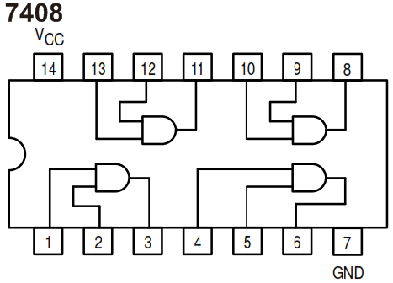

El OR.

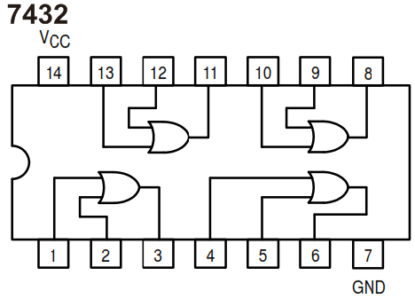

El NOT.

Siendo estos los materiales que utilizamos para la realización de nuestro proyecto, fue de suma utilidad comprender su funcionamiento para realizar nuestro proyecto, el cual a continuación se procederá a explicar:

Hemos notado que diversos usuarios a lo largo de esta terrible pandemia que ha azotado a nuestra comunidad no respetan las medidas sanitarias que se han impuesto para poder mantener un control sobre el crecimiento del virus, no respetando la sana distancia.

Es por eso que como proyecto y para dar un pequeño apoyo a la comunidad, hemos decidido, tomando en cuenta una fila en la que normalmente pueden formarse 8 personas, colocar un limite en el cual, cuando dos usuarios estén juntos (Siendo representados estos con los 1), estén contiguos se activara un

pequeño led que de señal a que deben de mantenerse separados, mientras que, cuando los usuarios estén separados por uno o más ceros, el led no se encenderá, y siendo esto nuestro principal tema a recurrir para la realización de nuestro proyecto.

Con esto en mente, decidimos realizar algunas ejecuciones para poder implantar nuestra propuesta en sus diversos programas a utilizar para dar fin a esta actividad, siendo los materiales que utilizamos los siguientes.

1. **Material.**

* 2 Protoboard.
* Cables.
* Excel para la tabla de verdad.
* Lápiz y papel para la realización del circuito.
* Diversos circuitos TTL, AND, NOT Y OR.

1. **Diseño experimental y procedimiento.**

Primero que nada, partimos realizando una tabla de verdad, la cual, no era compleja,

era una actividad en la que lo más importante a tener en cuenta, es ser atento a que no se escapara un detalle que nos pudiese afectar a la hora de tener nuestros resultados, por lo que, para tener una mayor facilidad a la hora de su realización, es en la primera columna enumerar del 1 al 256 para saber hasta que limite marcar los 0 y 1 en la tabla de verdad.

Hicimos las 8 columnas de la tabla de verdad, y comenzamos a sacar cada resultado donde los 1 se empalmará, teniendo un total de 201 choques entre cada uno, realizamos una separación de los valores.

Seguido de esto, realizamos un mapa de Karnaugh, en el cual ilustramos todos los 1 que se encontraban en la respectiva tabla para lograr tener una idea a la hora de realizar nuestro circuito, seguido de eso, usamos tanto el respectivo mapa como también del uso de Algebra Booleana para

realizar el circuito, el cual a continuación se nos ilustrara.

(Aquí pones el mapa J.C.)

Después de esto, procedimos a realizar el circuito, el cual, comenzamos colocando los dos protoboard que se emplearon para el desarrollo del proyecto.

Después, colocamos tanto el switch y el led que se usó para el análisis de los espacios entre cada usuario.

Colocamos los respectivos chips de cada para el desarrollo e implementación del diagrama en el protoboard, el AND, NOT Y OR.

Cada cable que utilizamos son los siguientes:

* Azul para A.
* Celeste para B.
* Blanco para C.
* Café para D.
* Azul oscuro para E.
* Amarillo para F.
* Rosa para G.
* Naranja para H.

Conectamos cada cable guiándonos por el circuito hecho a mano para representarlo en el Protoboard, y realizar este ejercicio.

1. **Resultados.**

Tal y como lo teníamos planeado, hemos logrado obtener lo que nos planteamos desde un principio, un desarrollo de una alarma para todas aquellas personas que no respeten la sana distancia, debido a que, si las personas se aglomeran en mayor cantidad, la alarma se encenderá:

Por el contrario, si las personas respetan los protocolos y se encuentran alejados por una, dos o incluso seis distancias, la alarma no se encenderá:

1. **Conclusiones.**

***Juan Carlos Diaz González:***

***Kelly Esmeralda Hernández Vázquez:***

***Juan Manuel Martínez Ramírez:*** Me ha sido de gran interés esta materia, esta actividad me ha apoyado a desarrollar en gran medida mi capacidad de analizar los circuitos y su funcionamiento, más que nada he intentado adentrarme al mundo de los circuitos con anterioridad pero no sabia de donde empezar, ya que se me hacia un terreno complejo, pero estudiando esto, no me es tan complejo como yo lo pensaba, y me da la intención de adquirir el libro que se utilizo para esta materia y dar un estudio más completo, con esto quizás pueda ayudarme a la comprensión de mantenimiento de equipos de computo retro y maquinas recreativas que he intentado reparar y según a los manuales que he leído tienen componentes TTL, lo cual, va perfectamente de la mano a lo que hemos visto en ambas materias, ya que comprendo de mejor medida lo teórico y lo practico y creo que soy capaz de intentar ejercerlo para obtener mejores resultados.

***Iván Marcelo Ramírez Hnilicka:***

***Samuel Jabes Zapata Torres:***